Eerstegraads Vergelijkingen of te wel “Weegschaalsommen”
(VERSIE 20221003)

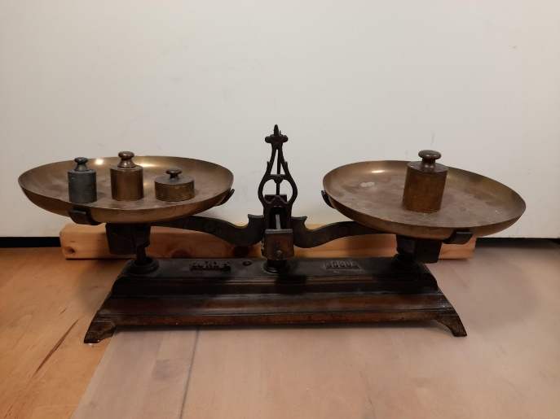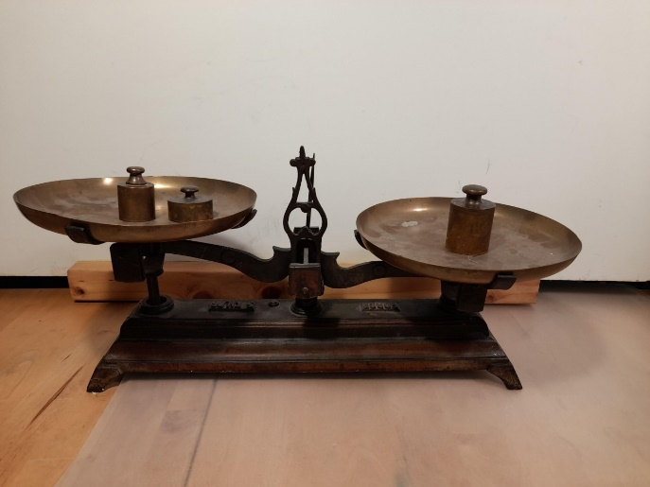

Uitleg:
Denk bij deze sommen altijd aan het weegschaaltje. Dat vergemakkelijkt de kwestie.

Kijk naar de linker foto hier boven:
Er is evenwicht. De drie gewichtjes in de linker schaal wegen samen evenveel als het ene gewicht in de rechter schaal. En op dat ene grote gewicht staat dat het 500g weegt.

Kijk naar de rechter fot hier boven:

Het evenwicht is verstoord! Uit de linker schaal is een gewicht verdwenen. Er liggen er nog maar twee. En we willen uitrekenen hoe groot het verdwenen gewichtje is, want mèt dat verdwenen gewichtje was er tenminste evenwicht! En we streven altijd naar evenwicht in het leven! Toch?

Het onbekende gewichtje noemen we “x”. In de linker schaal liggen twee gewichtjes van elk 200g. Let op: ook al zien die twee gewichtjes er totaal verschillend uit, ze wegen toch elk 200g, want dat staat er op!

Nu kunnen we “x” gaan uitrekenen, want met het onbekende gewicht “x” er bij, was er evenwicht. We stellen de vergelijking op:

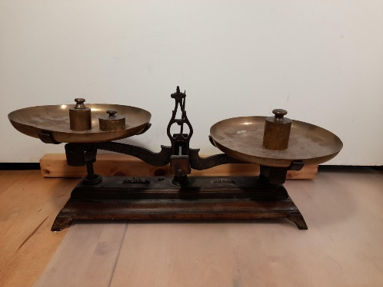

400 + x = 500

We zien meteen, dat het ontbrekende gewicht dus 100g moet wegen!

[In de wiskunde spreekt men niet van “weegschaalsommen” maar van vergelijkingen”. Dat komt, omdat je steeds links en rechts met elkaar vergelijkt! En “eerstegraads” wil zeggen dat er maar één onbekende is. Later leren we dat er ook tweedegraads vergelijkingen bestaan, met twee onbekenden.]

Stappenplan (uit je hoofd leren!!!)
- in de beginsituatie heerst altijd evenwicht. Dat moet zo blijven. Dus wat je met het linker schaaltje doet, moet je óók met het rechter schaaltje doen; en omgekeerd.
- letters horen altijd links van het “= teken” en getallen horen rechts.
(Is dat niet zo, dan moet je verplaatsen. (Een beter woord is: “verhuizen”)
- Schrijf het “kéér-teken” als punt. Dan raak je niet in de war met de letter x. (zie som 21 t/m 25)
- wat op het “verkeerde” schaaltje ligt, haal je weg door het tegenovergestelde te doen.

In ons geval: 400 + x = 500 Dan zit de 400 in het verkeerde schaaltje. Dus haal je aan beide kanten 400 weg. Je doet dus -400 aan beide kanten. Dit schrijf je aan beide kanten er onder. Dan krijg je

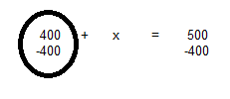
400 en – 400 vallen tegen elkaar weg. Daarom zetten we er een grote “nul” omheen.

X = 500 – 400

X = 100

De “Grote Onbekende” was dus 100g, als we geen fout hebben gemaakt.

5. De antwoord controle:
Antwoorden altijd controleren, door het antwoord in te vullen in de vergelijking:

400 + 100 = 500

Klopt dat? Ja! Dus het antwoord was goed! Je hebt dus geen antwoordenlijst nodig. Je kunt zo elke som zelf controleren

Nog een voorbeeld:

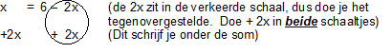
Aan de rechter kant valt – 2x en 2x tegen elkaar weg. Daarom mogen we er een nul omheen schrijven.

Blijft over: x + 2x = 6 of te wel: 3x = 6

Nu de stap van 3x=…. naar x = … (3x betekent 3 kéér x dus moet je weer het tegenovergestelde doen, dus delen door 3 in beide schaaltjes)

3x = 6
:3 : 3 (links en rechts allebei delen door 3)

1x = 2
x = 2

(We schrijven nooit 1x maar x en weten dat dan 1x bedoeld
wordt. Dat doen ze in de hele wereld zo! Dus wij ook!)

De weegschaal

De weegstaal gebruiken we als beeld voor de eerstegraads vergelijking.
Hier onder een foto van ons weegschaaltje om in het periodeschrift na te tekenen. (Liever niet inplakken) Natekenen beklijft beter en is alleen daarom meer des Vrijeschools.

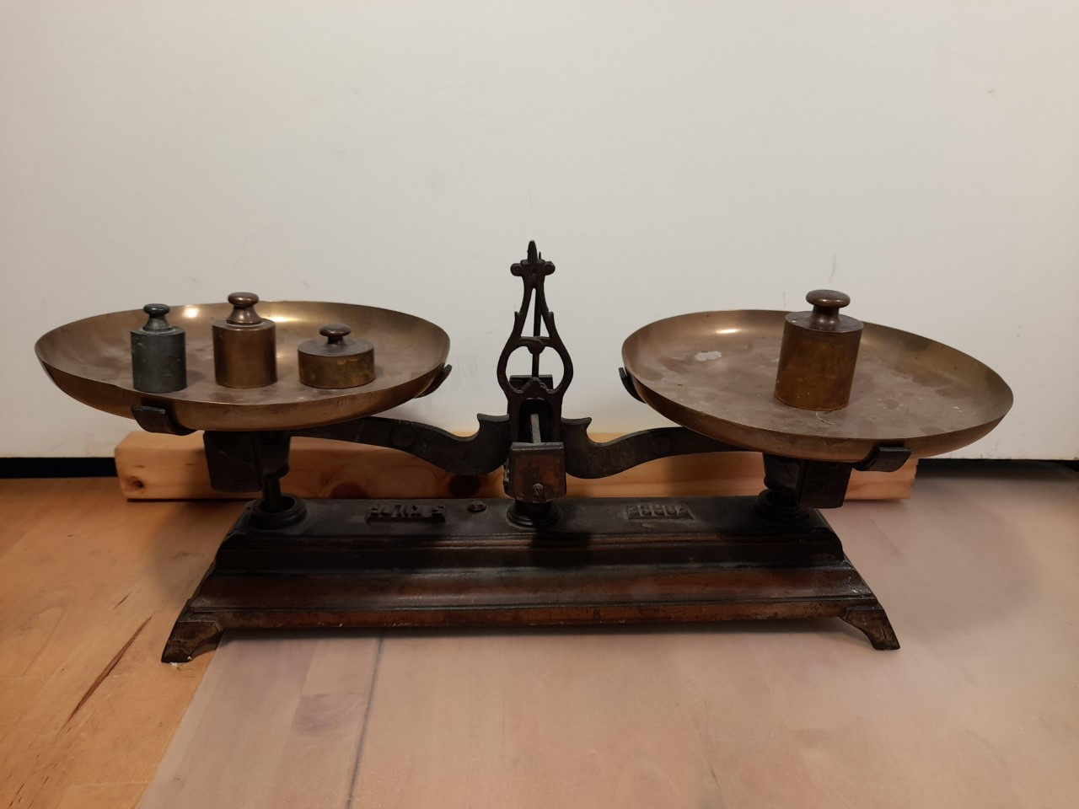
0-0-0-0-0

